Школа молодых учёных «Микроэлектроника-2022»
(ШМУ-2022)
Требования к тексту тезисов
Материалы представляются на русском языке, в электронной форме, в формате Microsoft Word.
В описании тезисов должны быть указаны следующие данные:
- Коды: УДК и/или ББК, и/или DOI и/или других классификационных индексов или систем регистрации (ГСНТИ, SPIN код и т.п.).
- Название доклада.
- Фамилия и инициалы авторов (например, Иванов И.И.).
- Место работы каждого автора (если таковое имеется) в именительном падеже с указанием почтового адреса с индексом. Важно четко, не допуская иной трактовки, указать место работы конкретного автора. Если все авторы работают или учатся в одном учреждении, можно не указывать место работы каждого автора отдельно.
- Контактная информация (e-mail).
- Аннотация (не более 300 символов).
- Ключевые слова (до 10 слов): каждое слово или словосочетание отделяется от другого точкой с запятой.
- Список литературы (комментарии по оформлению см. ниже).
Данные пунктов 2-7 должны приводиться на русском и английском языках.
- Объем основного текста, включая список литературы – до 4000 символов, страницы должны быть формата А4 компьютерного набора.
- Используется стандартный шрифт Times New Roman (кегль 10), междустрочный интервал – 1, боковые поля: левое – 2 см, правое – 1,5 см, верхнее и нижнее – 2 см, абзацный отступ (красная строка) – 1,25 см; ориентация – книжная, без переносов вручную.
- Текст должен быть выровнен по ширине.
- Формулы набираются в любом редакторе формул (изображения формул не принимаются). Все латинские переменные должны быть курсивом. Греческие переменные набираются прямым шрифтом. У всех математических знаков (=, +, –, > и т. д.) должны быть пробелы с обеих сторон, кроме минуса, если он обозначает отрицательное число (а = –1).
- Единицы измерения (размерность) также отделяются от числа пробелом. lim, sin (и т.п.), min и max – прямым шрифтом. Химические элементы тоже прямым шрифтом.
- Дефис – короткая черточка, набирается с клавиатуры (рядом с нулем), набирается без пробелов, минус -черточка подлиннее, набирается Ctrl + минус на цифровой клавиатуре (с правой стороны клавиатуры), набирается с пробелами, кроме обозначения отрицательных чисел; тире – длинная черточка, набирается Ctrl + Alt + минус на цифровой клавиатуре с пробелами, кроме диапазонов цифр, например, 3—8.
- Простые формулы, например, Сbc = Ctc (bc и tc — индексом), набираются с клавиатуры, как обычный текст. Даже если внутри есть греческие буквы. Они (греческие) набираются через “Вставка — Символ”. В редакторе формул набираются только сложные формулы, где есть элементы, которые не наберешь с клавиатуры (дроби, интегралы и пр.). В тексте после знаков препинания или вокруг переменных должны быть пробелы.
- Кегль формул должен соответствовать кеглю основного текста.
- Переносы – автоматические (не вручную). Дефис должен отличаться от тире. Тире и кавычки должны быть одинакового начертания по всему тексту.
- При необходимости в текст могут быть включены таблицы. Название таблицы печатается шрифтом Times New Roman 10 обычный, интервал одинарный, выравнивается по центру и отделяется от предыдущего текста пустой строкой. Текст внутри таблицы печатается шрифтом Times New Roman 10 обычный с выравниванием по центру. Примечание к таблице отделяется от предыдущего текста пустой строкой.
- При необходимости в текст могут включаться иллюстрации (рисунки, схемы). Разрешение иллюстраций – не менее 300 dpi. Материал нужно вставить непосредственно в текст (не ссылкой), а также необходимо прислать отдельными файлами. Подрисуночная подпись выполняется шрифтом Times New Roman 10 кегль и не группируется вместе с рисунком. Рисунки должны быть пронумерованы. Рисунки, схемы, формулы и таблицы не должны выходить за поля. Растровые изображения: tif, CMYK 300 dpi. Векторная графика: в кривых в формате .cdr или .eps. РИСУНКИ В ФОРМАТЕ WORD НЕ ПРИНИМАЮТСЯ.
- Страницы не нумеруются.
- Допускается включать в конец текста ссылки на источники финансирования, например: …работа выполнена при поддержке РФФИ (проект № 00-00-00000-а). При упоминании в тексте наименований международных проектов, программ и т.п. обязательно указывается их полное наименование и перевод на русский язык.
- В текст целесообразно включать разумное количество ссылок на литературу. Ссылки по тексту указывают в квадратных скобках, например [1, 3-5]. Список использованной литературы оформляется по ГОСТ Р 7.0.5-2008,ГОСТ Р 7.0.9-2009.

Требования к оформлению стендовых докладов
Для размещения доклада каждому из заявленных участников будет предложен отдельный стенд. В случае необходимости участнику может быть предоставлен столик для размещения дополнительных материалов (визиток, буклетов и пр.). Материалы стендового доклада авторы готовят самостоятельно и привозят с собой.
Текст и рисунки стендовых докладов должны быть оформлены на листах формата А3 (предпочтительно), расположение на листе — альбомное, количество листов – не более 4, возможно выполнение стенда на стандартном листе плотной бумаги (формат А1 – 594х840 мм, ориентация горизонтальная). Крепление листов к стенду – с помощью кнопок.
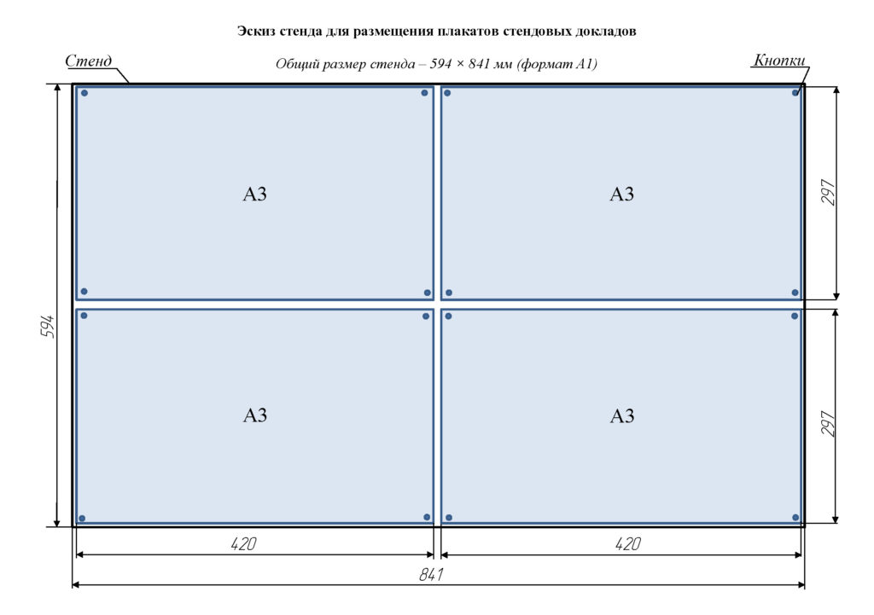
Текст, содержащий основную информацию о проделанном исследовании, рекомендуется выполнить шрифтом Times New Roman Cyr, размер 20 или 22 через 1,5 интервала. ТЕКСТ ДОЛЖЕН СВОБОДНО ЧИТАТЬСЯ С РАССТОЯНИЯ В 50 СМ. Оптимальное количество информации должно позволять изучить стенд за 1-2 мин.
Информативность и убедительность предоставляемого материала зависит от качества иллюстративного материала (т.е. графиков, таблиц, рисунков и фотографий). Таблицы не должны быть перегружены цифровым материалом. Рисунки и графики должны иметь поясняющие подписи. Весьма уместно использование цветной графики. Фотографии должны нести конкретную информационную нагрузку. Оптимальное соотношение текстового и иллюстративного материала 1:1 по занимаемой площади стенда.
Любая дополнительная информация о проведенном исследовании может быть представлена автором непосредственно во время сессии. На стендовые доклады, предназначенные для последующей публикации, должны быть подготовлены тезисы и экспертное заключение о возможности публикации в открытой печати.

